AN5618 Scheda creata il 7 febbraio 2025

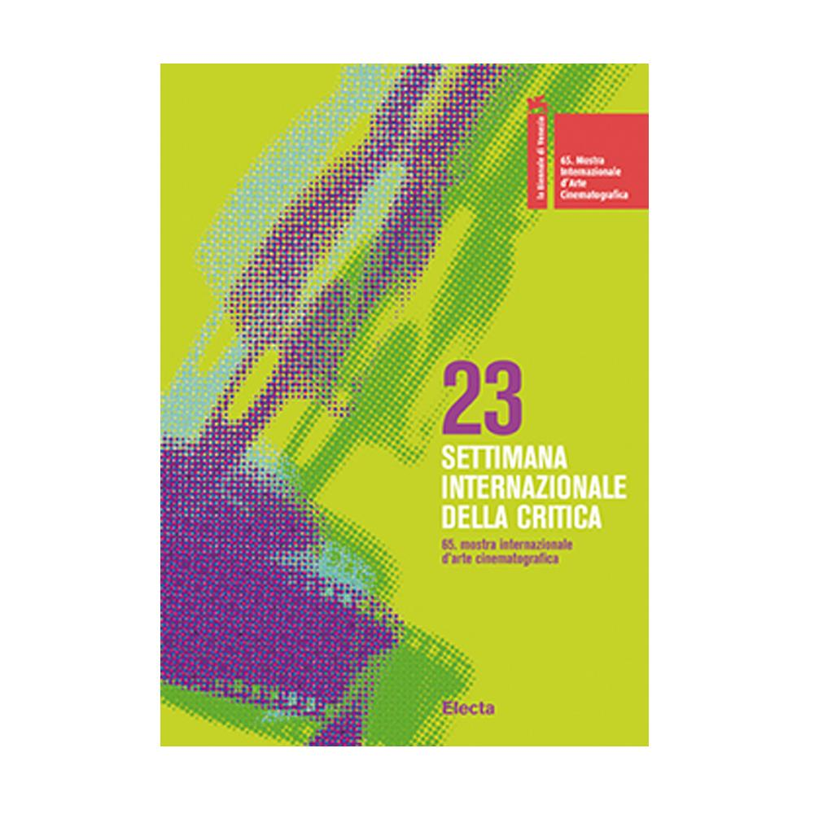Descrizione storico bibliografica
… *Settimana internazionale della critica / Mostra internazionale d'arte cinematografica. - Roma : Cinecritica, 1988- . – volumi : ill. ; 24 cm. ((Annuale. – Il luogo e l’editore variano: Reggio Emilia : Cinecritica (1994); Milano : Il castoro (1997-2002); Electa (2003-2011); Venezia : Marsilio (2012-). - Descrizione basata su: 5. (1988). - BVE0652431; MIL0741645
Fino al 1992 fa parte di: *Cinecritica [PE. 1519]. – Variante del titolo: *Settimana internazionale della critica di Venezia (1997-2003)
Autore: Settimana internazionale della critica <Venezia>
Altri autori: Biennale di Venezia; Mostra internazionale d'arte cinematografica <Venezia>; Sindacato nazionale critici cinematografici italiani
Soggetto: Festival cinematografici – Venezia - Periodici
Classe: D791.4307945311

Informazioni storico-bibliografiche

La Settimana Internazionale della Critica (SIC)
è una sezione autonoma e parallela organizzata dal Sindacato Nazionale Critici Cinematografici Italiani (SNCCI) nell’ambito della Mostra Internazionale d’Arte Cinematografica della Biennale di Venezia. La selezione è composta da sette opere prime in concorso e due eventi speciali fuori concorso.
https://www.sicvenezia.it/.

Archivio disponibile a: https://www.sicvenezia.eu/.

Fondata nel 1984 da Lino Micciché, la SIC ha selezionato negli anni le opere prime di registi emergenti poi affermatisi nel panorama cinematografico internazionale.
Visita il sito della SIC.
Tutte le edizioni a: https://cinecriticaweb.it/settimana-internazionale-critica/.

